Arturo Martínez Ziritt código:6000401

Documentación del código del objeto:

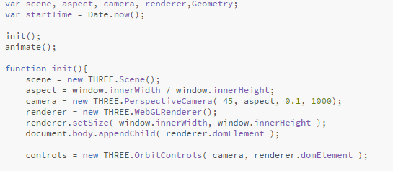

Al principio ponemos creamos lo que será la cámara, la escena, y la función render para generar todo dentro de la escena.

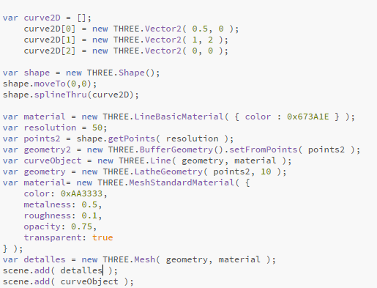

Por parte del uso de curvas, creamos una línea curvada, que parte desde el punto (0,0,0) , luego moldeamos un objeto alrededor, de la línea curvada, con el color marrón para hacer de cuenta que el retrete esta usado.

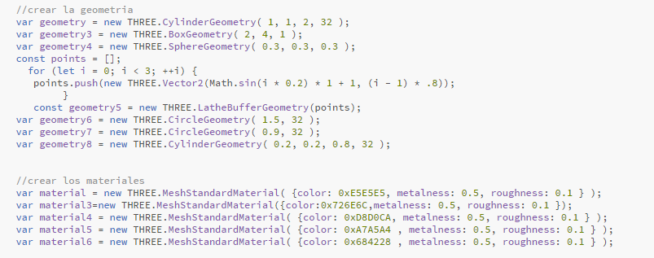

Luego pasamos a la geometría y a los materiales para crear las figuras que conformaran al objeto cotidiano, cada material con detalle metálico y aspereza un poco los materiales.

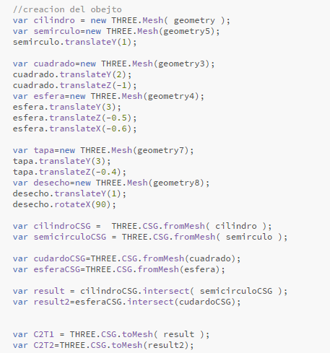

Creamos los objetos con su geometría y material, creamos de las mallas, para crear las CSG, y aplicar las operaciones para unir los objetos y se vean del mismo material haciéndolos mallas otra vez.

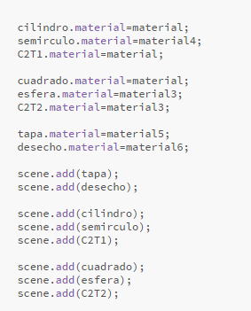

Terminamos de crear los objetos, y los agregamos a la escena, los cambios de ubicación, y rotaciones se colocaron debajo de la creación de los objetos.

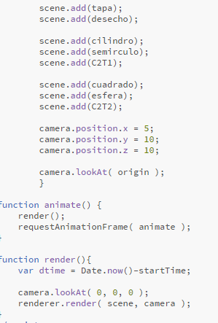

Agregamos los objetos a la escena junto con la cámara, y terminamos con las funciones animar y render para que se ejecute el programa.